商业特许经营企业合同年报填报操作流程
一、商务部业务系统统一平台（企业端）
打开“商务部业务系统统一平台-商业特许经营信息管理”官网，选择“企业用户”登录。网址：http://txjy.syggs.mofcom.gov.cn/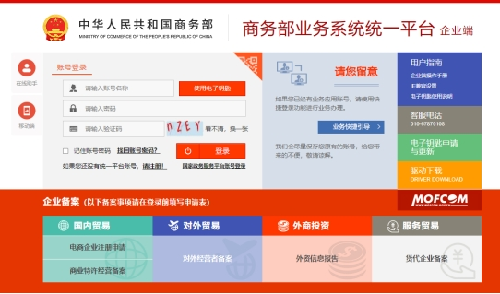
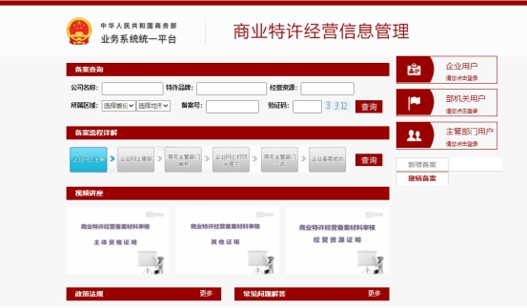

浏览器使用建议：建议使用谷歌、火狐、360极速模式等非IE内核浏览器进行操作，IE内核浏览器可能会存在页面显示错误、下拉菜单空白、操作按钮缺失等兼容性问题。
二、登录备案系统—点击“进入应用”—点击“备案管理”—点击“经营合同年报”
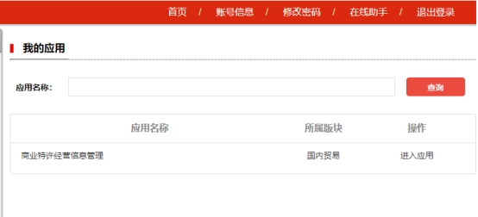
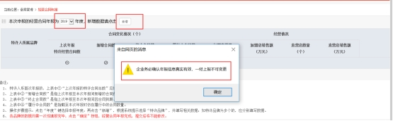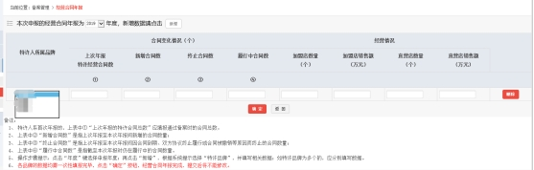
通过点击右上角“新增数据”进入年报填报页面，请认真阅读提示信息，准确选择填报年度，点击“新增”。参考报表备注信息，完整准确填写报表数据，确定提交，即完成本年度的经营合同年报填报。
注：企业务必确认年报信息真实有效，提交后将不能修改。
三、技术服务咨询
特许人企业如有关于系统应用功能使用方面的问题，可在工作时间内向商务部业务系统统一平台咨询（技术支持电话010-67870108）。

